Информация о проведении "Урока добра", приуроченного к Международному дню толерантности и Международному дню инвалидов в МОУ «СОШ №7»
В рамках марафона «Спешите делать добро» с 1-11 провели классные часы, уроки добра на различные темы: «Чтобы делать добро, надо им обладать», «Дорогою добра», что такое доброта?», «Добро и зло», «Поделись своей добротой», «Твори добро на радость людям». Были выпушены стенгазеты среди учащихся 5-11 классов. Провели конкурс плакатов и рисунков среди уч-ся 1-4 классов.
Дети нарисовали рисунки о добре, любви и милосердии.
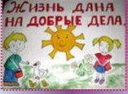

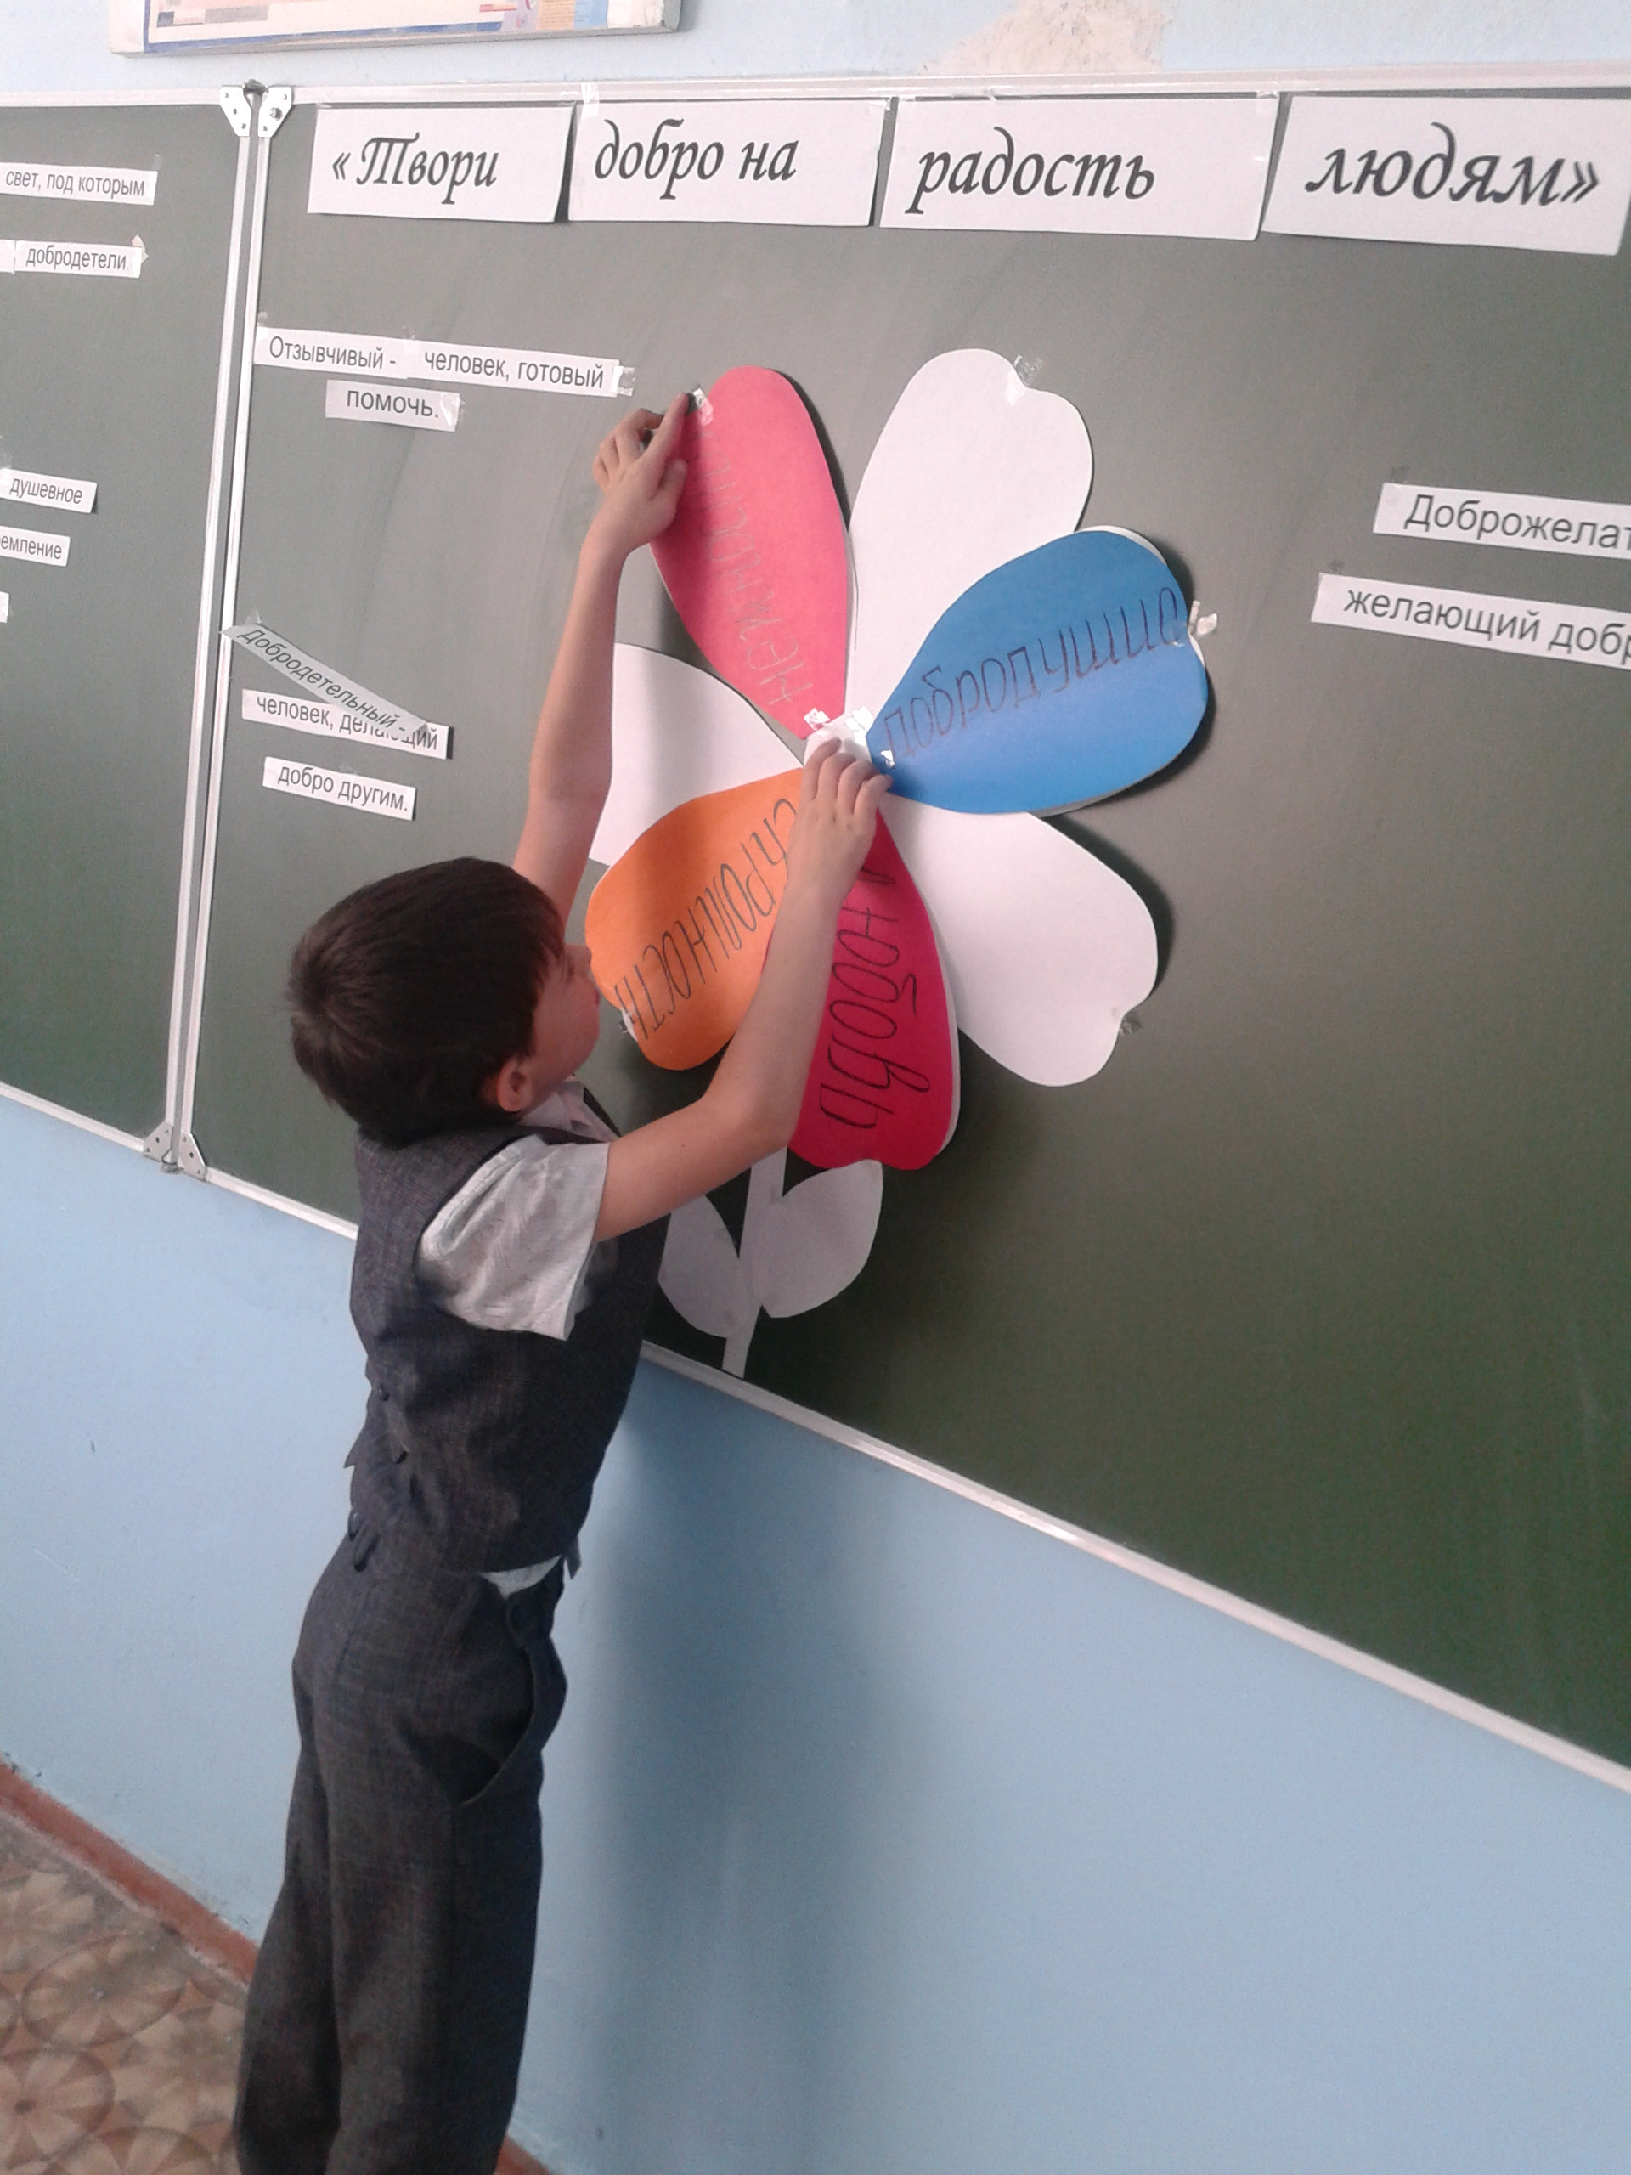
Проведение уроков добра способствуют воспитанию стремления совершать добрые дела, формированию у учащихся уважения к общечеловеческим нравственным ценностям, учит задумываться о своем месте в жизни, развивают умение сопереживать другим людям, лучше понимать их чувства, мотивы поведения.
В 3 «А» классе Решетникова С.В. провела классный час, посвященный толерантности, мирному сосуществованию в коллективе представителей всех национальностей (традиции, обычаи народов).
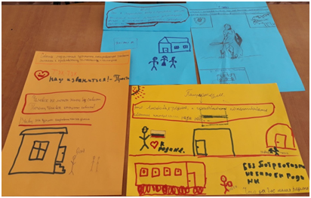

19 декабря 2018 года в 9 б классе прошел классный час «Урок доброты», который был посвящен людям с ограниченными возможностями здоровья. Главной целью мероприятия стало, научить детей с пониманием относиться к своим сверстникам с ограниченными возможностями здоровья и сформировать толерантное отношение к ним.
В рамках мини-лекции, с которой началось занятие, учащиеся выяснили о том, кого называют «людьми с ограниченными возможностями здоровья», получили представление о том, какие бывают люди с ОВЗ, как они живут, с какими трудностями и проблемами сталкиваются в обществе, а также познакомились с историей отношений к таким людям. После лекции ребятам был представлен, видеофильма «Урок доброты», который повествует о судьбе людей с ограниченными возможностями здоровья и рассказывается о том, чего могут добиться такие люди, несмотря на все трудности. После фильма с ребятами была проведена беседа о фильме и личном отношении учащихся к этой проблеме.
В результате урока ребятами был сделан вывод, что человек с ОВЗ – такой же человек, как все, различие лишь в том, что он вынужден затрачивать усилий и времени больше, чем здоровые люди, но он имеет равные права и возможности в реализации своих потребностей. А также, что одна из главных проблем ребенка с инвалидностью заключается в ограничении его связи с миром, бедности контактов со сверстниками и взрослыми, в ограниченности общения с природой, доступа к культурным ценностям, а иногда – и к элементарному образованию. И проблема негативного отношения к детям с ограниченными возможностями со стороны сверстников, наличия физических и психических барьеров, мешающих повышению качества образования детей с ограниченными возможностями.
Учащимися также было высказано, что такого рода особенность человека не есть основание для отторжения, это такой же человек, как и любой другой, у него имеются свои права и возможности.
Ребята признались, что после уроков их отношение к людям с ограниченными возможностями здоровья изменилось, они для себя отметили, что с такими людьми следует общаться без всякого чувства жалости.
12 декабря Педагоги МОУ «СОШ № 7» Файзулин Е.Б., Осинская Н.А., Фаррахова Ф.Р., провели выездной урок доброты с воспитанниками областного государственного бюджетного учреждения "Центр социальной помощи семье и детям г. Стрежевого".
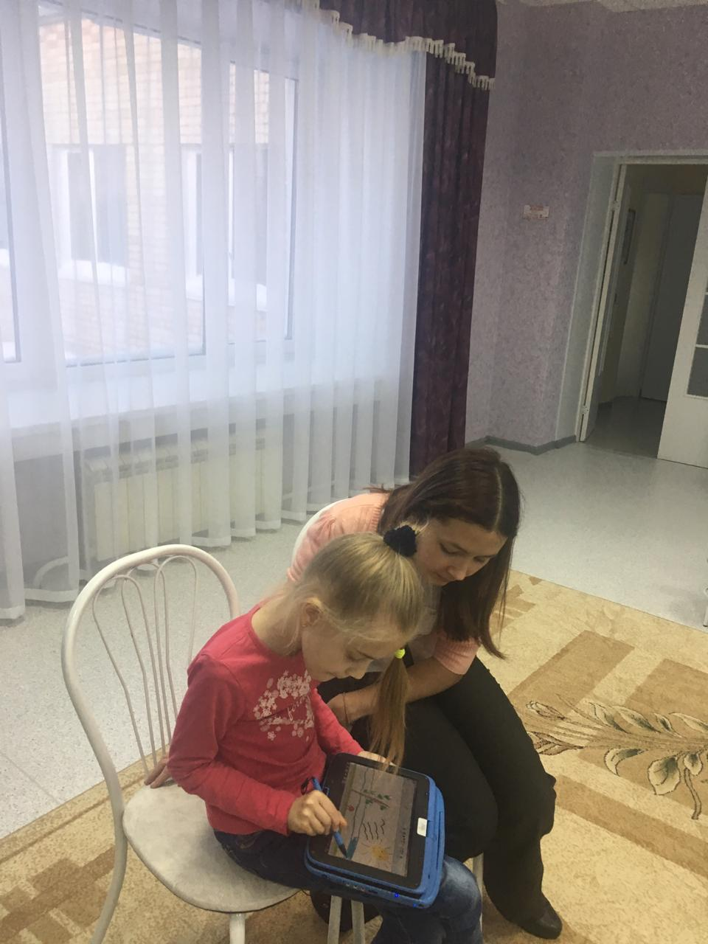
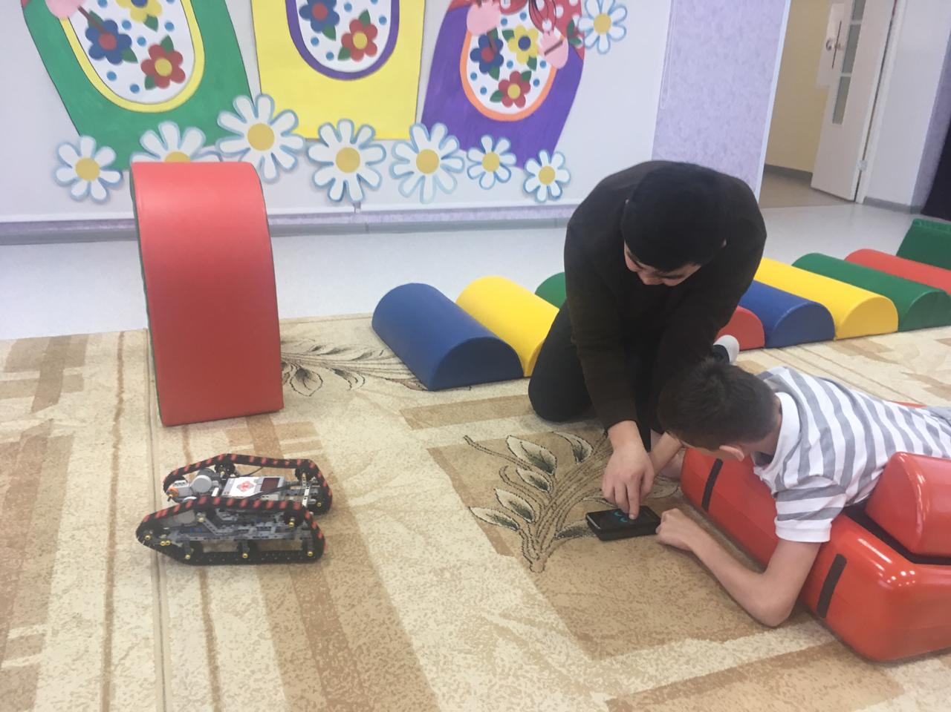
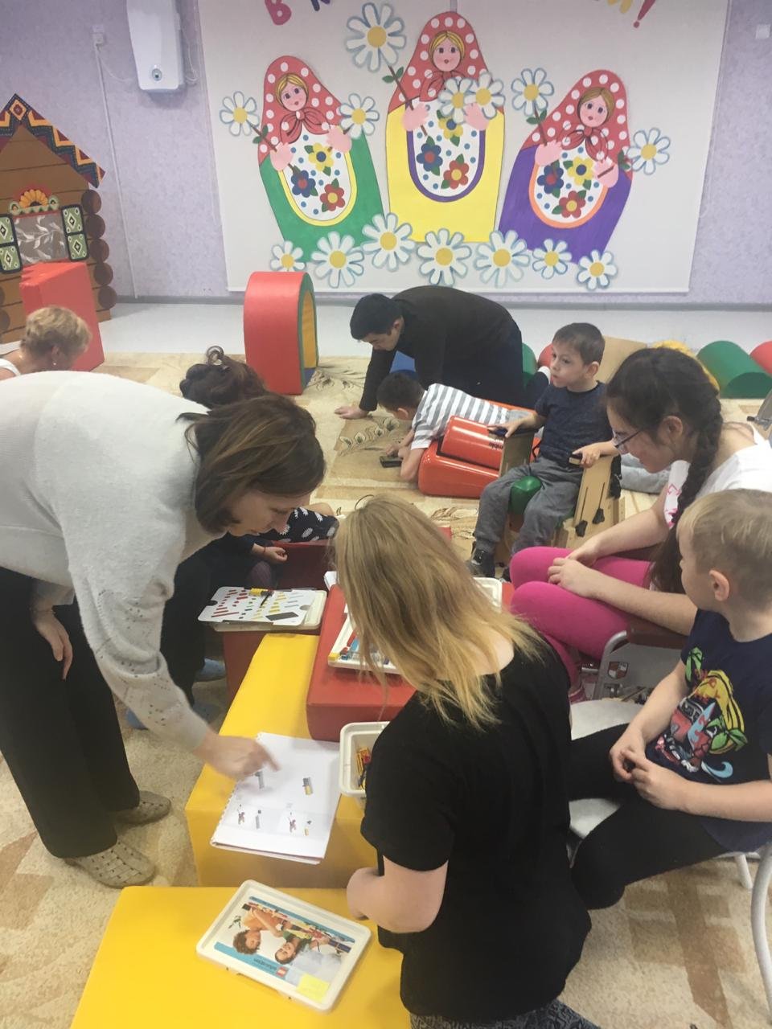

21 декабря в 8 «б» классе прошел «Урок Добра». Прошла беседа с
учащимися на тему «Что такое добро». Учащиеся, работая в группах,
отвечали на вопросы, что такое добро и милосердие, какие добрые дела они
могут сделать для близких и знакомых, а также незнакомых людей.
На уроке Доброты просмотрели видеоролик «Урок доброты» по
пониманию инвалидности и формированию толерантных установок.
На уроке Доброты обучающиеся думали, размышляли о том, что
доброту можно дарить по разному, говорили о добрых словах и мыслях,
вспоминали пословицы и поговорки со словом «Доброта».
Обсуждали утверждения «Быть добрым легко», «Человека можно
заставить быть добрым», «Можно стать добрым на время», «Добротой можно принести вред», «За добром всегда платят добром».
Играли в игру «Вежливые слова», «Свободный микрофон».
Задача состояла в формировании у детей понимание важности
вежливого отношения к окружающим людям.
Эпиграфом к уроку учителя были слова:
В жизни по-разному можно жить –
Можно в беде,
а можно – в радости,
Вовремя есть, вовремя пить,
Вовремя делать шалости.
А можно так:
На рассвете встать –
И, помышляя о чуде,
Рукой обожженною солнце достать
И подарить его людям. (С. Островой)
Когда мы произносим эти слова, то искренне желаем тем, с кем
встречаемся добра и радости. И наше сердце открывается для искренних и
добрых людей.
Добро – это когда люди содействуют, помогают друг другу.

